DOMOV NA ROZCESTÍ SVITAVY
Smlouva o poskytování sociální služby

Níže uvedeného dne, měsíce a roku uzavřeli:

za klienta/ku:
- Paní
datum narození
bydliště
V textu této smlouvy dále jen „Klient/ka“

zastoupený (á)
Panem (Paní)
datum narození
bydliště
V textu této smlouvy dále jen „Opatrovník“

zastoupený (á)
organizací
sídlo
V textu této smlouvy dále jen „Opatrovník“

a

za poskytovatele služby:
- Zařízení (název) Domov na rozcestí Svitavy
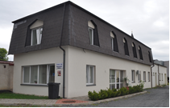
zastoupený:
Mgr. Janou Hegerovou – ředitelkou
adresa:
Tkalcovská 381/1, 568 02 Svitavy
IČO: 70157286
tel: 468 008 104
web: www.dnrsvitavy.cz
e-mail: jana.hegerova@dnrsvitavy.cz

V textu této smlouvy dále jen „Poskytovatel“

v souladu se zákonem č. 108/2006 Sb., o sociálních službách a vyhlášky 505/2006 Sb., tuto smlouvu o poskytování ambulantní sociální služby sociálně terapeutické dílny podle
§ 67 citovaného zákona (v textu této smlouvy dále jen „Smlouva“).

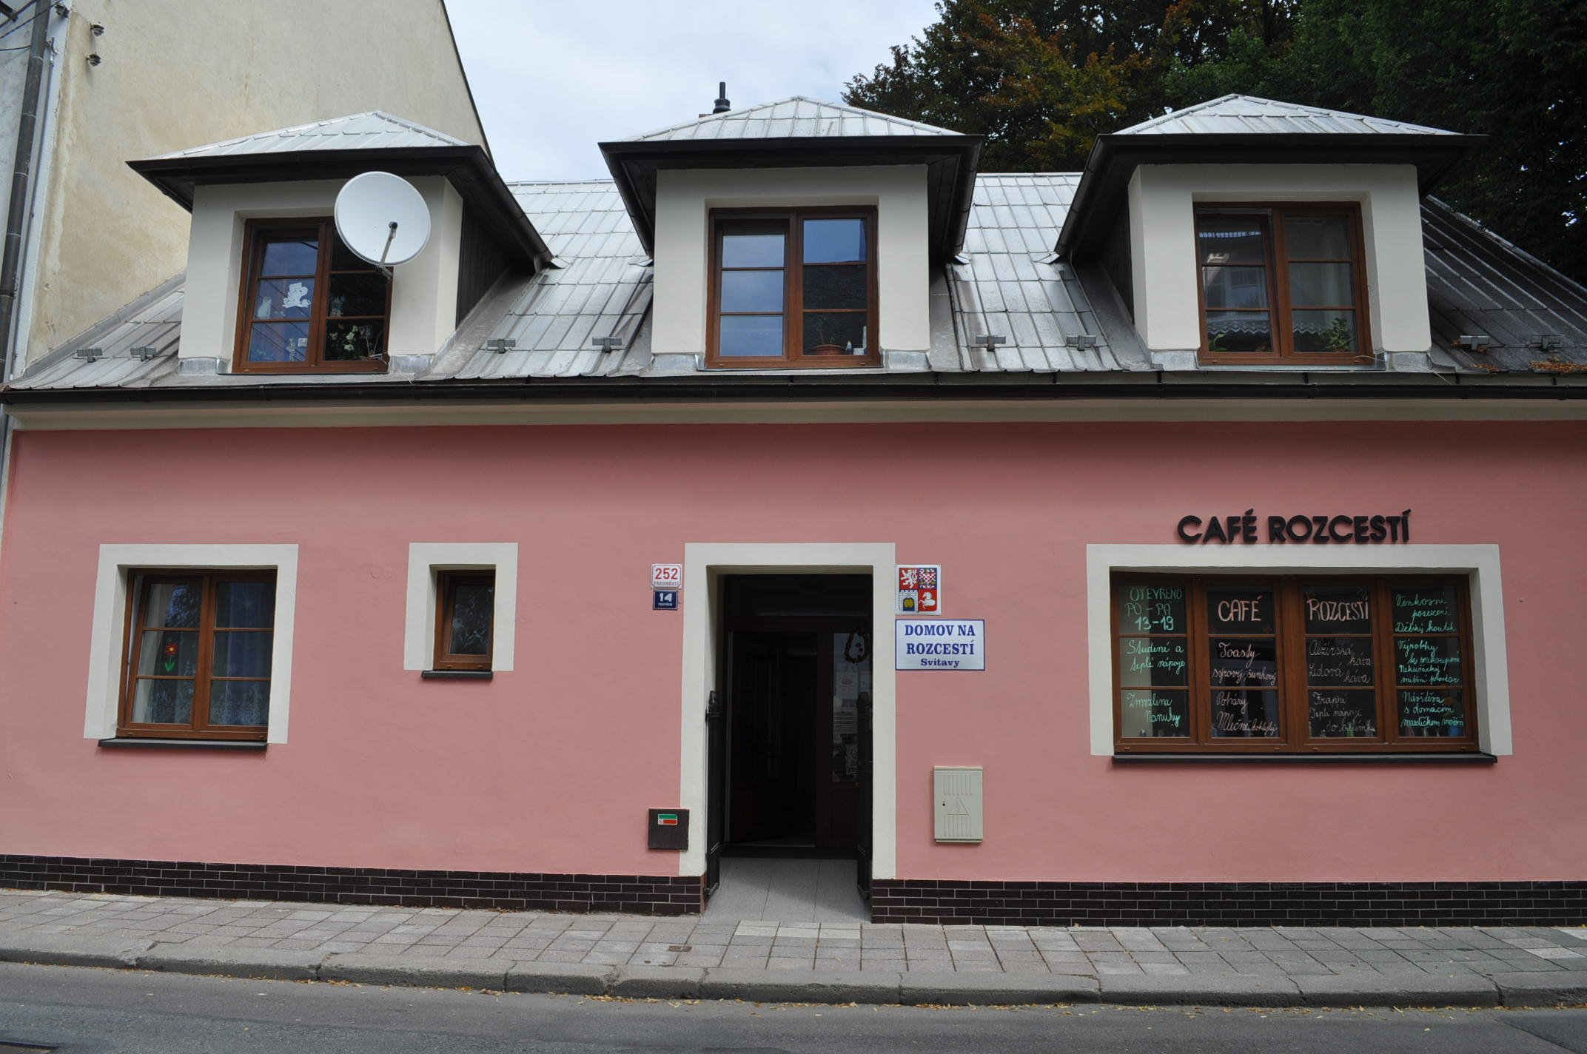
I.
- Poskytovatel se zavazuje poskytovat Klientovi/ce služby v souladu s platnou Zřizovací listinou Domova na rozcestí Svitavy – na adrese Purkyňova 252/14, Svitavy 568 02 budou poskytovány tyto základní činnosti:

- pomoc při osobní hygieně nebo poskytnutí podmínek pro osobní hygienu:
- pomoc při běžných úkonech osobní hygieny,

- poskytnutí stravy nebo pomoc při zajištění stravy:
- zajištění stravy přiměřené době poskytování služby a odpovídající věku, zásadám racionální výživy a potřebám dietního stravování,
- pomoc při přípravě stravy přiměřené době poskytování služby,
- nácvik dovedností pro zvládání péče o vlastní osobu, soběstačnosti a dalších činností vedoucích k sociálnímu začleňování:
- nácvik oblékání a svlékání včetně speciálních pomůcek,
- nácvik přesunu na vozík a z vozíku,

- podpora vytváření a zdokonalování základních pracovních návyků a dovedností:
- nácvik a upevňování motorických, psychických, sociálních a pracovních schopností a dovedností,
- pomoc při obnovení nebo upevnění, zprostředkování kontaktu s přirozeným sociálním prostředím.


2) Poskytovaná služba, jak je uvedeno v bodě 1) je uvedena v jejím maximálním rozsahu. Služba bude poskytována individuálně, dle aktuálního stavu, požadavků Klienta/ky a možností Poskytovatele. Konkrétní poskytovaná služba bude uvedena v individuálním plánu Klienta/ky.

II.
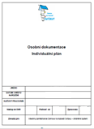
Plánování služby
- Poskytovatel poskytne Klientovi/ce dle potřeby konkrétní služby individuálně s přihlédnutím k aktuálnímu stavu, potřebám a přáním Klienta/ky.

- Poskytovatel se zavazuje poskytovat Klientovi/ce sociální služby dle zpracovaného individuálního plánu, který bude periodicky přehodnocován a aktualizován. Tento individuální plán je součástí osobní dokumentace, kterou vede Poskytovatel o Klientovi/ce.

III.

Místo a čas poskytování sociální služby
- Služba sjednaná dle této Smlouvy se poskytuje na adrese Purkyňova 252/14, Svitavy 568 02 případně na všech dalších místech, kde potřeba poskytnutí služeb dle této Smlouvy vyvstane, při činnostech spojených s poskytováním sociální služby Poskytovatele.

- Služby sjednané dle této Smlouvy se poskytují v pracovní dny v následujícím časovém rozmezí:

Pondělí 7,00 – 15,30
Úterý 7,00 - 15,30
Středa 7,00 - 15,30
Čtvrtek 7,00 - 15,30
Pátek 7,00 - 15,30


IV.

Výše úhrady za služby a způsob jejího placení
- Poskytování sociální služby sociálně terapeutické dílny je bezplatné.

V.
Ujednání o dodržování vnitřních pravidel stanovených
Poskytovatelem pro poskytování sociálních služeb
- Klient/ka/Opatrovník prohlašují, že byli seznámeni s vnitřními předpisy vydanými Poskytovatelem pro místa, v nichž se poskytuje sociální služba podle této Smlouvy, a to „Provozní řád služby sociálně terapeutická dílna.“

- Klient/ka/Opatrovník prohlašují, že platný předpis jim byl předán v písemné podobě, že tento předpis přečetli nebo jim byl přečten a že jim porozuměli.

- Klient/ka/Opatrovník se zavazují dodržovat povinnosti, které jim z tohoto provozního řádu vyplývají. Poskytovatel se zavazuje seznámit Klienta/ku/Opatrovníka s případnými aktualizacemi výše uvedeného vnitřního předpisu.

VI.

Výpovědní důvody a výpovědní lhůty, smlouva končí
Klient/ka/Opatrovník může Smlouvu vypovědět bez udání důvodu. Výpověď je účinná dnem jejího doručení Poskytovateli a v den doručení výpovědi tato Smlouva končí, pokud se obě strany v konkrétní situaci nedohodnou na jiném datu ukončení Smlouvy.

- Poskytovatel může Smlouvu vypovědět pouze v případě, jestliže Klient/ka opakovaně hrubě poruší povinnosti, které jí vyplývají z vnitřních pravidel (předpisů) Domova.

- Poskytovatel může Smlouvu vypovědět v případě, jestliže se Klient/ka chová k pracovnici způsobem, který vede k vytváření nepřátelského, ponižujícího nebo zneklidňujícího prostředí.

Pokud Klient/ka nebude dodržovat tuto Smlouvu, vnitřní předpisy Poskytovatele, popřípadě bude narušovat soužití s dalšími klienty, může Poskytovatel přikročit k následujícím nápravným opatřením:
  - Domluva
  - Písemné napomenutí (ve spolupráci s Opatrovníkem)
- Ukončení Smlouvy (ve spolupráci s Opatrovníkem)

Výpovědní lhůta pro výpověď danou Poskytovatelem z důvodů uvedených v odst. 2) a 3) tohoto článku je okamžitá.

Smlouva dále končí:
a) uplynutím sjednané doby,
b) dohodou stran,

Pokud Klientovi/ce přestane být poskytována sociální služba, bude nabídnuta pomoc formou základního sociálního poradenství ze strany Poskytovatele.

VII.
Další ujednání
Klient/ka/Opatrovník svým podpisem vyjadřuje SOUHLAS – NESOUHLAS s využitím fotografií klienta/ky pro účely dokumentace průběhu poskytování sociální služby či propagaci a prezentaci organizace (časopis Čtyřlístek, výroční zprávy, informační materiály, internetová prezentace – Facebook, webové stránky organizace). Poskytovatel se zavazuje k citlivému, vhodnému a pozitivnímu způsobu využití fotografií. Klient/ka/Opatrovník byli poučeni, že svůj souhlas i nesouhlas mohou kdykoliv odvolat.



VIII.
Doba platnosti smlouvy
- Smlouva nabývá platnosti dnem podpisu oběma stranami.
- Smlouva nabývá účinnosti dne ……………….

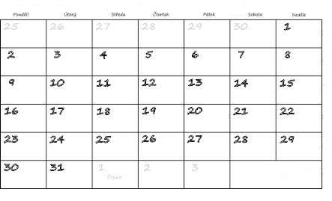
- Doba platnosti a účinnosti smlouvy je sjednána od okamžiku jejího podpisu oběma smluvními stranami:
- na dobu určitou a to do ………na rok …………

IX.
Závěrečná ustanovení

- Smlouva je vyhotovena ve třech vyhotoveních s platností originálu, které náleží Klientovi/ce, Opatrovníkovi a Poskytovateli služby.

- Smlouva může být měněna nebo zrušena pouze a výhradně písemně.

- Smluvní strany prohlašují, že Smlouva vyjadřuje jejich pravou a svobodnou vůli a že Smlouvu neuzavřely v tísni za nápadně nevýhodných podmínek.

- Smluvní strany prohlašují, že si tuto Smlouvu přečetly, jejímu obsahu rozumí a s jejím obsahem úplně a bezvýhradně souhlasí, což stvrzují svými vlastnoručními podpisy.

Ve Svitavách, dne ………..

…..…………………………… …………………………………..
(podpis Opatrovníka) (podpis Poskytovatele)

…………………………………
(podpis Klienta/ky)

